**FACULDADE DE TECNOLOGIA DE ARAÇATUBA**

**CURSO SUPERIOR DE ANÁLISE E DESENVOLVIMENTO DE SISTEMAS**

**GABRIEL YUJI FUKUSHIMA**

**PAULO EDUARDO SILVA OLIVEIRA**

**CHATBOT:** **UM EXEMPLO DE COMO AS MÁQUINAS ESTÃO SUBSTITUINDO OS HUMANOS.**

**Araçatuba**

**2019**

**FACULDADE DE TECNOLOGIA DE ARAÇATUBA**

**CURSO SUPERIOR DE ANÁLISE E DESENVOLVIMENTO DE SISTEMAS**

**GABRIEL YUJI FUKUSHIMA**

**PAULO EDUARDO SILVA OLIVEIRA**

**CHATBOT: UM EXEMPLO DE COMO AS MÁQUINAS ESTÃO SUBSTITUINDO OS HUMANOS.**

Trabalho de Graduação apresentado à Faculdade de Tecnologia de Araçatuba, do Centro Estadual de Educação Tecnológica Paula Souza, como requisito parcial para conclusão do curso de Tecnologia em Análise e Desenvolvimento de Sistemas sob a orientação do Prof. Me. Ronnie Marcos Rillo

**Araçatuba**

**2020**

**FACULDADE DE TECNOLOGIA DE ARAÇATUBA**

**CURSO SUPERIOR DE ANÁLISE E DESENVOLVIMENTO DE SISTEMAS**

**GABRIEL YUJI FUKUSHIMA**

**PAULO EDUARDO SILVA OLIVEIRA**

**CHATBOT: UM EXEMPLO DE COMO AS MÁQUINAS ESTÃO SUBSTITUINDO OS HUMANOS.**

Trabalho de Graduação apresentado à Faculdade de Tecnologia de Araçatuba, do Centro Estadual de Educação Tecnológica Paula Souza, como requisito parcial para conclusão do curso de Tecnologia em Análise e Desenvolvimento avaliado pela banca examinadora composta pelos professores

**_____________________________________**

Me. Ronnie Marcos Rillo

Orientador – Fatec-Araçatuba

**_____________________________________**

Fatec-Araçatuba

**_____________________________________**

Fatec-Araçatuba

**Araçatuba**

**2020**

*Dedico este trabalho ao professor Ronnie Marcos Rillo por ser uma constante fonte de motivação e incentivo ao longo de todo o projeto. Muito obrigado.*

**AGRADECIMENTOS**

Agradeço a Fatec por nos proporcionar uma vasta quantidade de sabedoria e intelecto para que possamos ingressar na sociedade.

“Nós só podemos ver um pouco do futuro, mas o suficiente para perceber que há muito para fazer.”

*Turing, Alan*

**INTRODUÇÃO**

Shawar e Atwell (2007), confirmam que pessoas almejam ter a mesma flexibilidade que os humanos têm uns com os outros, porém, com máquinas. Com essa interação a comunicação irá se expandir de forma catastróficas, pois com a tecnologia atual os *bots* já são máquinas incríveis, com a possibilidade de interpretação, consequentemente esses algoritmos inteligentes serão bem mais úteis que humanos em questão de velocidade, tempo e qualidade, provavelmente sendo capazes de realizarem tarefas inimagináveis.

Segundo Júnior e Barbosa (2017), a utilização de *ChatBot* vem aprimorando conforme a demanda de serviços, apesar de *ChatBots* demonstrarem uma interatividade através de uma linguagem humana, são bastante utilizadas nos meios de comunicação em plataformas *Web*.

Partindo deste contexto, o presente estudo teve como objetivo geral pesquisar e desenvolver um *ChatBot* local, onde a aplicação terá um meio de comunicação através de perguntas e respostas cadastradas.

Como objetivos específicos, buscou-se coletar informações necessárias de artigos e revistas para que o desenvolvimento do *ChatBot* consiga registrar as perguntas e responder, quando necessário.

O trabalho respondeu a seguinte pergunta problema a evolução da tecnologia em questão da robotização, criará formas de interações inovadoras onde empresas implementarão essa aplicação afim de obter retorno financeiro?

O tema se justifica pelos benefícios que, conforme Correa (2018) através dos resultados obtidos foi possível concluir que acessibilidade, resposta imediata, a possibilidade de mais funcionários focados em questões complexas ao robotizar as questões simples e a redução sobre custos de implementações operacionais são alguns dos benefícios que contém em *Chabots* que os fazem serem relevantes e considerados dentro do mercado de trabalho.

Diante da necessidade de destinação adequada, em função dos problemas de custo, vinculados a prontidão da empresa, o presente trabalho de pesquisa se objetivou em desenvolver um *ChatBot* para aderir aos recursos da Fatec Araçatuba.

O trabalho está dividido em X capítulos, sendo eles:

Capítulo 1 – Descreve os conceitos sobre a linguagem de programação que foi desenvolvido, inteligência artificial e aprendizado de máquina.

1. **REVISÃO DA LITERATURA**

**(Inserir uma introdução entre a revisão e a contextualização para não ficar vago)**

**1.1 Contextualização**

**1.1.1 Robotização e desemprego**

Chahad (2017) aborda que o fato da tecnologia estar criando processos inovadores afim de reduzir trabalhos manuais, põe em risco a necessidade de trabalho humano, este temor provocará desemprego em grandes escalas que vinha acompanhando o desenvolvimento da humanidade desde os primórdios.

Chahad (2017, *apud* FREY e OSBORNE, 2013) descreve que o desemprego causado pelo avanço da tecnologia foi reconhecido por economistas do século XX, que apesar de inevitável e indesejável, representava um grande avanço tecnológico em questão da produtividade referente ao trabalho manual ou repetitivo. A automação desses processos padronizados, mesmo que a implementação a curto prazo tinha um alto valor de investimentos, transformava a longo prazo, um aumento exorbitante na renda econômica, assim, poupando drasticamente a mão de obra humana.

Chahad (2017) afirma que suas os resultados e fundamentos de uma pesquisa onde 632 trabalhos atuados nos Estados Unidos foram classificados com o risco de serem substituídos por automação e, ao perguntarem para experts no assunto, sobre qual o potencial dessas tecnologias, onde as mesmas seriam aplicadas num futuro próximo, resultou que 47,0% de trabalhadores norte-americanos, atuam em locais onde os computadores e algoritmos podem os substituírem em aproximadamente 25 anos.

Chahad (2017) esclarece que, o polêmico assunto sobre o emprego manual sendo disseminado pela automação e outras tecnologias, pondo em risco os trabalhos que requerem mão de obra, algumas críticas foram feitas inicialmente com relação aos resultados do estudo onde mostra empregos nos Estados Unidos tendendo a serem substituídos por máquinas. Uma dessas críticas especulam que, houve controvérsia a respeito do possível potencial das máquinas e o real desemprego da população, visto que, a substituição de máquinas para exercerem trabalhos ou tarefas no lugar dos humanos, em particular, não necessariamente significa que isto de fato irá ocorrer. Há restrições de aspectos morais e legais que reduzem a probabilidade de acontecimentos dessa inversão de empregos, então, mesmo que logicamente esta substituição claramente traz vantagens econômicas, o fato de investir alto em pouco tempo pode atrasar ainda mais o sucesso total dessa inversão.

**1.2 Tecnologia Utilizada**

Este capítulo está dividido em três seções. A primeira apresenta os conceitos sobre JavaScript. A segunda seção comenta sobre o funcionamento de Inteligência Artificial. Por fim a terceira seção conceitua o Aprendizado de Máquina.

**1.2.1 Linguagem de programação JavaScript**

Segundo Flanagan (2011) O JavaScript é uma linguagem de programação *Web* que percorre com abundância em vários *sites* da atualidade por ser uma linguagem dinâmica e funcional. Apesar de sua estrutura ser baseada em Java, o JavaScript não contém funções da linguagem Java, apenas sua sintática superficial se assemelha.

De acordo com Silva (2010) Diferente de outras linguagens de programação, o JavaScript não se baseia na utilização de servidores, e sim nas funcionalidades cache que o navegador proporciona, fazendo com que o usuário não dependa de máquinas remotas.

Na afirmação de Prescott (2016) o JavaScript não foi feito apenas para que pudesse auxiliar os usuários a terem uma visão melhor e adquirir experiência durante a interação com as páginas, como também poderia ser utilizado para controlar a comunicação assíncrona entre o navegador e o servidor.

Na visão de Silva (2008) o HTML veio com a característica de interligar um documento cliente para a *Web*, o que posteriormente torna possível o desenvolvimento de links presente nas páginas. À medida que vai se desenvolvendo no HTML, é possível criar *sites* a partir de editores de textos simples até ferramentas poderosas e, com a ajuda de scripts, a inserção de diversos tipos de mídias se torna bem mais fácil e eficaz.

**1.2.2 Inteligência Artificial**

Segundo Ferraz (apud Brian; Huang Ting Smith; Chris. McGuire and Gary Yang 2006) o termo Inteligência Artificial (IA) foi primordialmente utilizado por John McCarthy em 1956 dando início à área de mesmo nome, sendo citado em uma conferência de Inteligência Artificial de Dartmouth. A interpretação de McCarthy sobre a IA é “*The science and engineering of making intelligent machines, especially intelligent computer programs*”.

Na visão de Pereira (2001) a inteligência, filosoficamente falando, pode ser definida como “faculdade de aprender ou compreender e adaptar-se”. Mas, pode haver significados distintos mesmo se tratando da mesma palavra.

A partir dos conceitos de Stuart J. Russell and Peter Norvig (1995) como não há um consenso concreto sobre a definição nem sobre o que é a inteligência em si, não se pode facilmente definir seu real significado. Porém, segundo Russel e Norving, a definição de Inteligência Artificial interpretada por máquina, pode ser dividia em quatro categorias:

1. “Para Haugeland e Bellman, a IA e definida como sistemas que pensam como humanos”;
2. “Para Charniak, McDermott e Wiston, são sistemas que pensam de modo racional”;
3. “Para Charniak, McDermott e Wiston, são sistemas que pensam de modo racional”;
4. “E para Schalkof, Luger e Stubblefield, são sistemas que agem racionalmente”.

**1.2.3 Aprendizado de Máquina**

Na afirmação de Mitchell (1997), em uma pesquisa com o tema Aprendizado de Máquina (AM), questões de como criar sistemas de computadores que consigam aprender com a própria experiência, vêm à tona, pois Aprendizado de Máquina é uma subárea de muita importância no tema de Inteligência Artificial, que engloba estudos e métodos computacionais para a automação de aquisição de conhecimento e estruturação de acesso ao conhecimento já existente. Mitchell ainda afirma que um entendimento detalhado dos algoritmos de AM pode levar também a um melhor entendimento da capacidade (e incapacidade) do aprendizado humano.

Segundo Cícero (2005) ao passar do tempo, a técnica de Aprendizado de Máquina tem sido identificada a partir de Sintagmas Nominais. No entanto, esse método demonstra vários problemas como recuperação e extração de informações, análise sintática, identificação de relações semânticas, entre outros. À medida que se procurava sobre o Aprendizado de Máquina, nada se achava em relação a língua portuguesa, e sim em inglês.

Para a identificação automática de Sintagmas Nominais foi-se utilizado uma técnica chamada de “Aprendizado Baseado em Transformações” (do inglês Transformation Based Learning – TBL). A técnica, portanto, transforma automaticamente o conhecimento linguístico em uma lista ordenada de regras de transformações para a classificação de novos textos, assim então, auxiliando para a redução de erros.

**3** **METODOLOGIA DA PESQUISA**

Do ponto de vista da sua natureza este estudo será aplicado com o desenvolvimento de um *ChatBot* para plataformas *Web*. Quanto a abordagem do problema foi classificada como qualitativo, pois o estudo apresenta um *ChatBot* para o *site* da instituição Fatec Araçatuba. Para o alcance de seus objetivos optou-se pela pesquisa descritiva, pois inicialmente foi preciso coletar informações sobre a estrutura que o *site* já oferece para que seja possível a implementação do *ChatBot*. O procedimento do estudo foi desenvolvido através da pesquisa Documental, pois inicialmente será elaborado uma melhoria em que o *site* da instituição Fatec Araçatuba está hospedado.

**3.1 Levantamento de Requisitos**

**Quadro 1:** Ficha de cadastro de pergunta

|  |  |  |  |
| --- | --- | --- | --- |
| **Identificação** | | **Nome** | |
| RF01 | | Cadastrar pergunta | |
| **Descrição** | | | |
| Área onde o cliente terá acesso ao controle do ChatBot na qual ele pode cadastrar uma pergunta e uma resposta, a fim de que o ChatBot obtenha o processo de aprendizado baseado nessas perguntas.  Para cadastrar uma pergunta e resposta é necessário:   * Inserir a relação com resposta anterior (Opcional). * Inserir a pergunta (Obrigatório). * Inserir a resposta (Obrigatório). | | | |
| **Essencial** | **Importante** | | **Desejável** |

**Fonte:** Fukushima, 2020.

**Quadro 2:** Ficha de alteração de pergunta

|  |  |  |  |
| --- | --- | --- | --- |
| **Identificação** | | **Nome** | |
| RF02 | | Alterar pergunta | |
| **Descrição** | | | |
| Área onde é realizada a alteração de dados sobre o cliente.  Para alterar uma pergunta é necessário:   * Alterar a relação com resposta anterior (Opcional). * Alterar a pergunta (Opcional). * Alterar a resposta (Opcional). | | | |
| **Essencial** | **Importante** | | **Desejável** |

**Fonte:** Fukushima, 2020.

**Quadro 3:** Ficha de deleção de pergunta

|  |  |  |  |
| --- | --- | --- | --- |
| **Identificação** | | **Nome** | |
| RF03 | | Deletar pergunta | |
| **Descrição** | | | |
| Área onde é realizada a inserção de dados sobre o cliente.  Por serem vinculadas, ao deletar uma pergunta, automaticamente o sistema:   * Deleta a relação com resposta anterior (Obrigatório). * Deleta a pergunta (Obrigatório). * Delata a resposta (Obrigatório). | | | |
| **Essencial** | **Importante** | | **Desejável** |

**Fonte:** Fukushima, 2020.

**Quadro 4:** Ficha de captura de informação

|  |  |  |  |
| --- | --- | --- | --- |
| **Identificação** | | **Nome** | |
| RF04 | | Capturar informação | |
| **Descrição** | | | |
| Baseado na interpretação do texto, o ChatBot é inteligente para armazenar as informações relevantes.  Para capturar uma pergunta é necessário:   * Enviar uma mensagem cuja exista a informação para captura (Obrigatório). | | | |
| **Essencial** | **Importante** | | **Desejável** |

**Fonte:** Fukushima, 2020.

**Quadro 5:** Ficha sobre respeito de fluxo de perguntas

|  |  |  |  |
| --- | --- | --- | --- |
| **Identificação** | | **Nome** | |
| RF05 | | Respeitar o fluxo de perguntas | |
| **Descrição** | | | |
| Um fluxo de conversa é composto por várias perguntas que ao serem respondidas atingem um objetivo.  Para serem respeitadas é necessário:   * Responder à pergunta conforme o fluxo (Opcional). | | | |
| **Essencial** | **Importante** | | **Desejável** |

**Fonte:** Fukushima, 2020.

**Quadro 6:** Ficha de mensagem de abordagem

|  |  |  |  |
| --- | --- | --- | --- |
| **Identificação** | | **Nome** | |
| RF06 | | Abordar com mensagem | |
| **Descrição** | | | |
| O ChatBot sempre abordará o usuário enviando a primeira mensagem para que possa iniciar uma conversação.  Para o Chatbot abordar é necessário:   * Abrir o sistema (Obrigatório). | | | |
| **Essencial** | **Importante** | | **Desejável** |

**Fonte:** Fukushima, 2020.

**Quadro 7:** Ficha sobre a integração da API

|  |  |  |  |
| --- | --- | --- | --- |
| **Identificação** | | **Nome** | |
| RF07 | | Integrar API | |
| **Descrição** | | | |
| É possível realizar a integração do ChatBot em qualquer sistema web a partir de uma API própria, sem interferir nas funcionalidades do sistema hospedado.  Para realizar a integração é necessário:   * Copiar o código descrito na área administrativa do cliente (Obrigatório). | | | |
| **Essencial** | **Importante** | | **Desejável** |

**Fonte:** Fukushima, 2020.

**Quadro 8:** Ficha de cadastro de cliente

|  |  |  |  |
| --- | --- | --- | --- |
| **Identificação** | | **Nome** | |
| RF08 | | Cadastrar cliente | |
| **Descrição** | | | |
| Área onde é realizada a inserção de dados sobre o cliente.  Para realizar o cadastro do cliente é necessário:   * Inserir a ativação (Obrigatório). * Inserir o nome completo (Obrigatório). * Inserir o usuário (Obrigatório). * Inserir o email (Obrigatório). * Inserir a senha (Obrigatório). | | | |
| **Essencial** | **Importante** | | **Desejável** |

**Fonte:** Fukushima, 2020.

**Quadro 9:** Ficha de alteração do cliente

|  |  |  |  |
| --- | --- | --- | --- |
| **Identificação** | | **Nome** | |
| RF09 | | Alterar cliente | |
| **Descrição** | | | |
| Área onde é realizada a alteração de dados sobre o cliente.  Para alterar um cliente é necessário:   * Alterar a ativação (Opcional). * Alterar o nome completo (Opcional). * Alterar o usuário (Opcional). * Alterar o email (Opcional). * Alterar a senha (Opcional). | | | |
| **Essencial** | **Importante** | | **Desejável** |

**Fonte:** Fukushima, 2020.

**Quadro 10:** Ficha de deleção do cliente

|  |  |  |  |
| --- | --- | --- | --- |
| **Identificação** | | **Nome** | |
| RF10 | | Deletar cliente | |
| **Descrição** | | | |
| Área onde é realizada a deleção de dados sobre o cliente.  Por serem vinculadas, ao deletar um cliente, automaticamente o sistema:   * Deleta a ativação (Obrigatório). * Deleta o nome completo (Obrigatório). * Deleta o usuário (Obrigatório). * Deleta o email (Obrigatório). * Deleta a senha (Obrigatório). | | | |
| **Essencial** | **Importante** | | **Desejável** |

**Fonte:** Fukushima, 2020.

**Quadro 11:** Ficha de realizar o login

|  |  |  |  |
| --- | --- | --- | --- |
| **Identificação** | | **Nome** | |
| RF11 | | Realizar login | |
| **Descrição** | | | |
| Área onde é inserido os dados sobre o cliente.  Para que o cliente faça o login, é necessário:   * Preencher o usuário (Obrigatório). * Preencher a senha (Obrigatório). | | | |
| **Essencial** | **Importante** | | **Desejável** |

**Fonte:** Fukushima, 2020.

**Quadro 12:** Ficha de realizar o login administrativo

|  |  |  |  |
| --- | --- | --- | --- |
| **Identificação** | | **Nome** | |
| RF12 | | Realizar login de administrador | |
| **Descrição** | | | |
| Área onde é inserido os dados sobre o administrador.  Para que o administrador faça o login, é necessário:   * Preencher a senha (Obrigatório). | | | |
| **Essencial** | **Importante** | | **Desejável** |

**Fonte:** Fukushima, 2020.

**Quadro 13:** Ficha de visualizar captura

|  |  |  |  |
| --- | --- | --- | --- |
| **Identificação** | | **Nome** | |
| RF13 | | Visualizar captura | |
| **Descrição** | | | |
| Área onde é inserido os dados sobre o administrador.  Para visualizar as capturas de informação, é necessário:   * Realizar o login (Obrigatório). * Clicar na opção “Capturas” (Obrigatório). | | | |
| **Essencial** | **Importante** | | **Desejável** |

**Fonte:** Fukushima, 2020.

**Quadro 14:** Ficha de visualizar captura

|  |  |  |  |
| --- | --- | --- | --- |
| **Identificação** | | **Nome** | |
| RF14 | | Identificar pergunta | |
| **Descrição** | | | |
| Área onde é identificado a pergunta do usuário.  Para identificar a pergunta, é necessário:   * O usuário inserir uma pergunta válida (Obrigatório); | | | |
| **Essencial** | **Importante** | | **Desejável** |

**Fonte:** Fukushima, 2020.

**Quadro 15:** Ficha de visualizar captura

|  |  |  |  |
| --- | --- | --- | --- |
| **Identificação** | | **Nome** | |
| RF15 | | Realizar pergunta | |
| **Descrição** | | | |
| Área onde é realizada a pergunta ao chatbot.  Para realizar a pergunta, é necessário:   * O usuário inserir uma pergunta válida (Obrigatório); | | | |
| **Essencial** | **Importante** | | **Desejável** |

**Fonte:** Fukushima, 2020.

**3.2 Análise e Projeto do sistema**

**3.2.1 Lista de Casos de Uso**

**\*Espaçamento e Entrada e Saída**

**Quadro 10:** Lista de casos de uso

|  |  |  |  |
| --- | --- | --- | --- |
| **Nº** | **Caso** | **Entrada** | **Saída** |
| 1 | Cadastrar pergunta | Dados da pergunta | Msg1 |
| 2 | Alterar pergunta | Dados da pergunta | Msg2 |
| 3 | Deletar pergunta | Dados da pergunta | Msg3 |
| 4 | Capturar informações | Dados da pergunta | Msg4 |
| 5 | Respeitar fluxo de pergunta | Dados da pergunta | Retorno1 |
| 6 | Abordar com mensagem | Abertura do sistema | Msg5 |
| 7 | Integrar API | Dados do cliente | Retorno2 |
| 8 | Cadastrar cliente | Dados do cliente | Msg6 |
| 9 | Alterar cliente | Dados do cliente | Msg7 |
| 10 | Deletar cliente | Dados do cliente | Msg8 |
| 11 | Realizar login | Dados do cliente | Msg9 |
| 12 | Realizar login administrativo | Dados do administrador | Retorno3 |
| 13 | Visualizar captura | Dados do usuário | Retorno4 |
| 14 | Identificar pergunta | Dados da pergunta | Retorno5 |
| 15 | Realizar pergunta | Dados da pergunta | Retorno5 |

**Fonte:** Fukushima, 2020.

**Msg1:**

**Fluxo principal** - Pergunta cadastrada com sucesso!

**Fluxo alternativo** – Insira uma pergunta válida.

**Msg2**: Pergunta alterada com sucesso!

**Msg3:** Pergunta deletada com sucesso!

**Msg4:**

**Fluxo principal** - Ok! entendido.

**Fluxo alternativo -** Desculpa, mas não sei te responder.

**Msg5**: Olá, em que posso ajudar?

**Msg6**: Cliente cadastrado com sucesso!

**Msg7:** Cliente alterado com sucesso!

**Msg8**: Cliente deletado com sucesso!

**Msg9**:

**Fluxo principal**: Login realizado com sucesso!

**Fluxo alternativo**: Acesso negado, usuário ou senha incorreto.

**Retorno1:**

**Fluxo principal:** Resposta baseada na pergunta.

**Fluxo alternativo:** Se você questionar errado, a resposta também será errada.

**Retorno2:** Janela de diálogo do Chatbot.

**Retorno3:**

**Fluxo principal**: Janela administrativa.

**Fluxo alternativo**: Janela de área de login do cliente.

**Retorno4**: Janela com as informações capturadas.

**Retorno5**:

**Fluxo principal**: Resposta baseada na pergunta.

**Fluxo alternativo:** Desculpe, mas não entendi.

**3.2.2 Diagrama de Casos de Uso**

**Figura 1:** Diagrama de casos de uso.

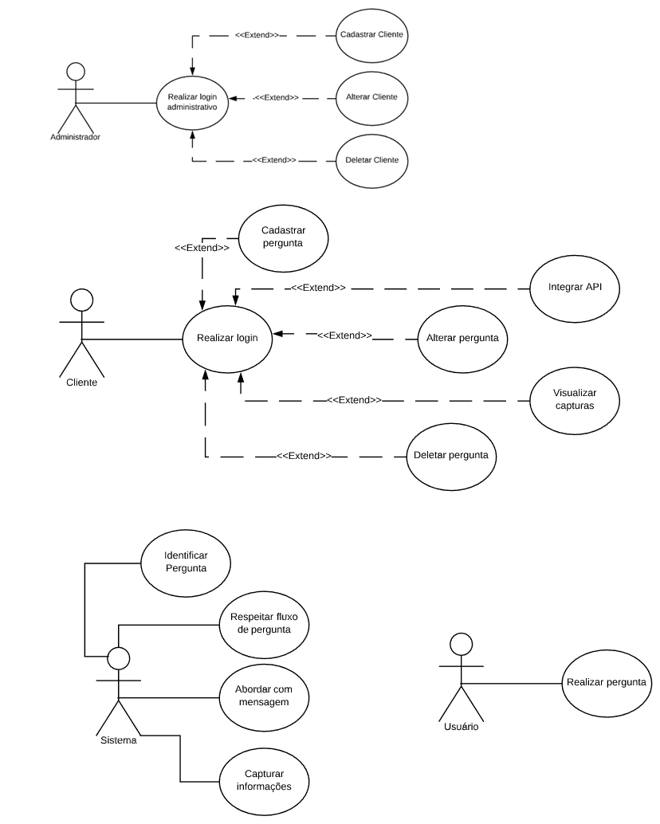

**Fonte:** Fukushima, 2020.

**3.2.2 Diagrama de Classe**

**Figura 2:** Diagrama de classe.

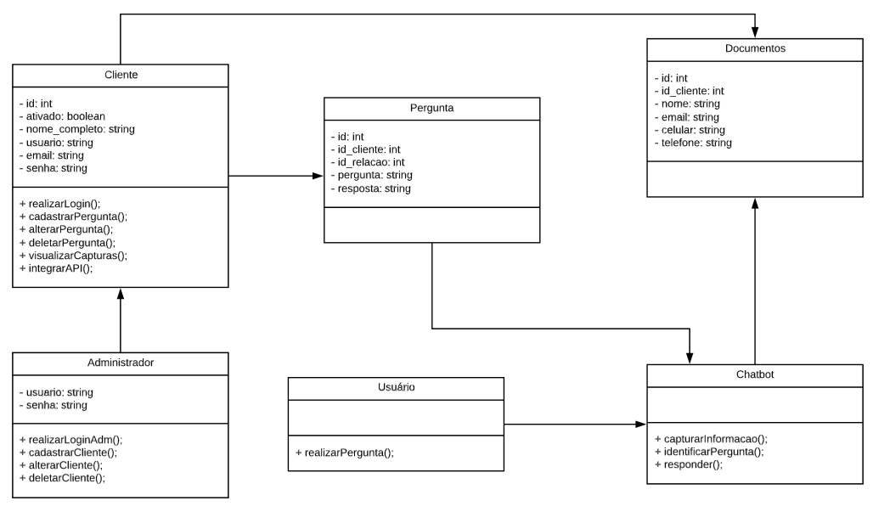

**Fonte:** Oliveira, 2020.

**Figura 3:** Tela de início.

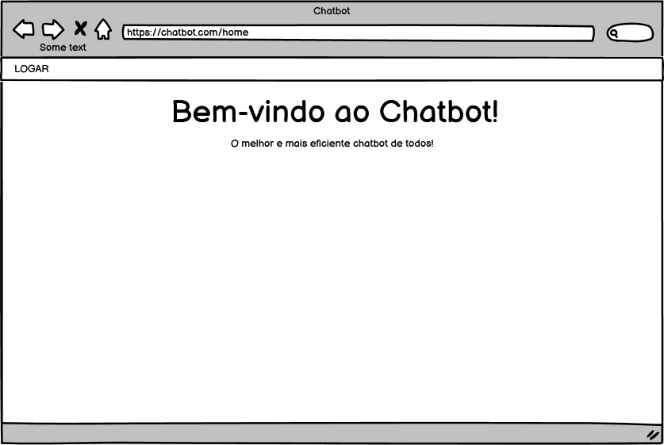**Fonte:** Oliveira, 2020.

**Figura 4:** Tela de login.

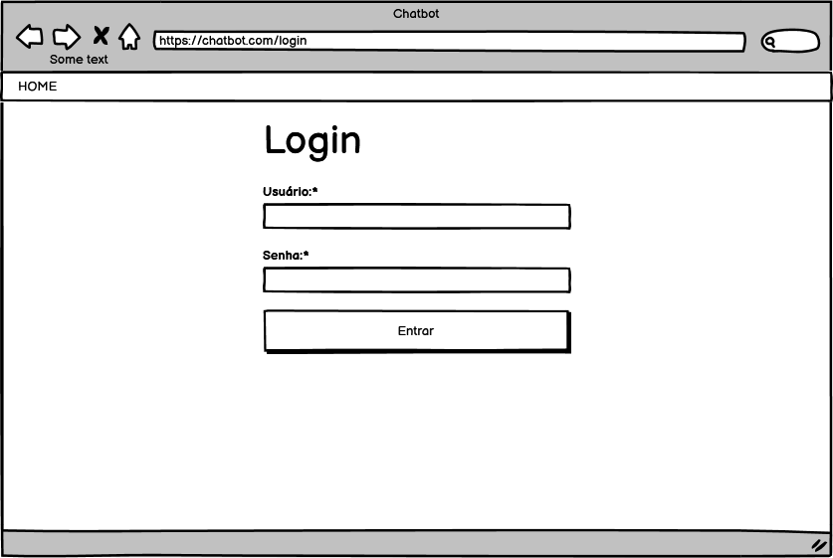 **Fonte:** Oliveira, 2020.

**Figura 5:** Tela de cadastro de perguntas.

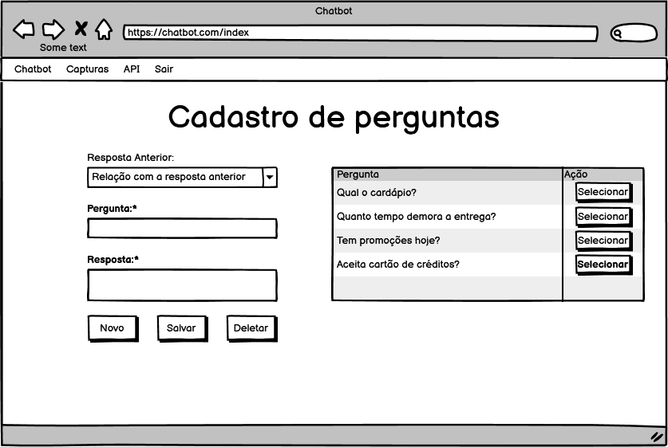 **Fonte:** Oliveira, 2020.

**Figura 6:** Tela de conversa.

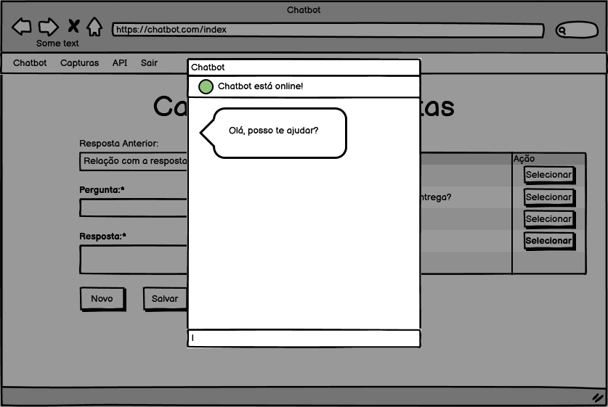 **Fonte:** Oliveira, 2020.

**Figura 7:** Tela de captura de informação.

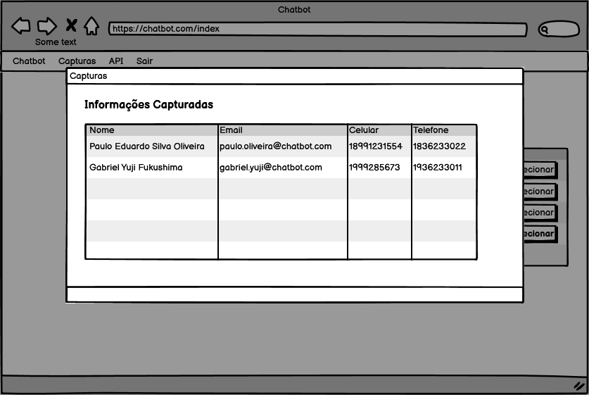 **Fonte:** Oliveira, 2020.

**Figura 8:** Tela de integração da API.

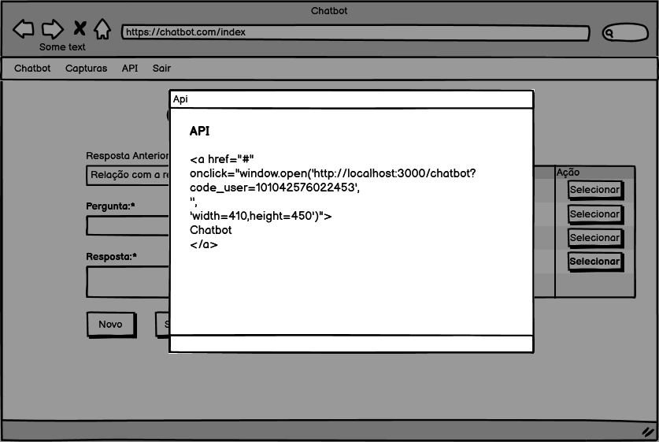 **Fonte:** Oliveira, 2020.

**Figura 9:** Tela de cadastro de usuário.

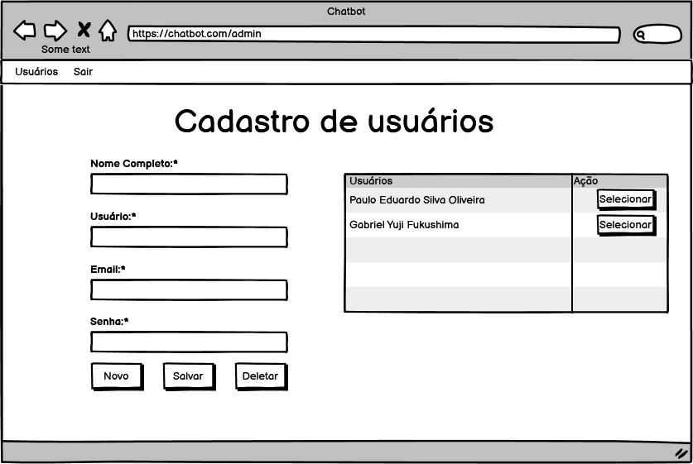 **Fonte:** Oliveira, 2020.

**Figura 10:** Tela de login administrativo.

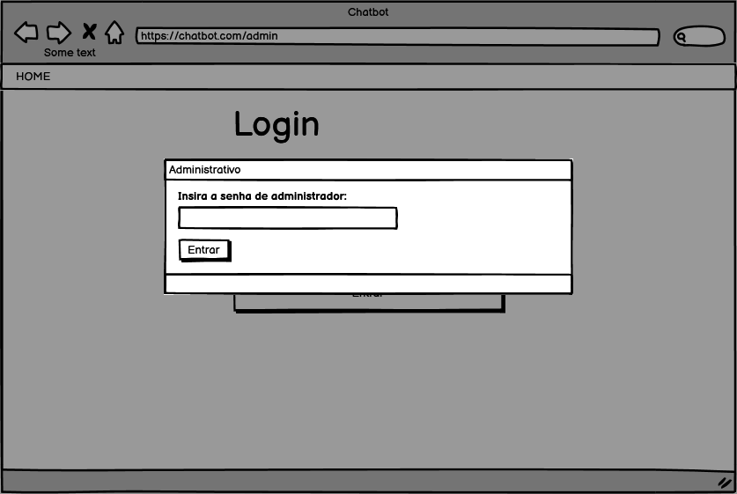

**Fonte:** Oliveira, 2020.

**REFERÊNCIAS BIBLIOGRÁFICAS**

CHAHAD, J.P.Z. **Desemprego Tecnológico: Fim dos Empregos?** 2017. 6 f. Monografia (Especialização) - Curso de Economia Aplicada, Fipe, São Paulo.

FLANAGAN, David. **JavaScript (O guia Definitivo),** 6ª Edição, 2011, Disponível em: <https://books.google.com.br/books?hl=pt-BR&lr=&id=zWNyDgAAQBAJ&oi=fnd&pg=PR1&dq=javascript&ots=IzAiC1JedN&sig=sykL_y45QPJK5RAR4sGUFd6ZPd4#v=onepage&q&f=false>

SILVIA, Maurício. **JavaScript (Guia do Programador),** 1ª Edição, 2010, Disponível em: <https://books.google.com.br/books?hl=pt-BR&lr=lang_pt&id=BB9WDQAAQBAJ&oi=fnd&pg=PA11&dq=javascript&ots=VQ5yDdVIjc&sig=DEMfskrRV_rH8gC6LBe6HbSKi_4#v=onepage&q&f=false>

PRESCOTT, Preston. **Programação em JavaScript,** 2016, Disponível em: <https://books.google.com.br/books?id=cdmGCwAAQBAJ&printsec=frontcover&dq=Preston+Prescott+2016&hl=pt-BR&sa=X&ved=0ahUKEwj5q6mYhbbkAhVaHbkGHf0pDoMQ6AEILDAA#v=onepage&q&f=false>

SILVIA, Maurício. **Criando sites com HTML (Sites de alta qualidade com HTML e CSS)**, 2014, Disponível em: <https://books.google.com.br/books?hl=pt-BR&lr=lang_pt&id=_HBVQ-w5ZcoC&oi=fnd&pg=PA25&dq=html+programa%C3%A7%C3%A3o&ots=SIgHbOB7ZT&sig=lK8PotubhuY3GlwyNzet_g2grQw#v=onepage&q&f=false>

FERRAZ, Victor. **Um ChatBot para o Centro de Informática**, Trabalho de Graduação, Universidade Federal De Pernambuco, Disponível em: <https://www.cin.ufpe.br/~tg/2017-1/vfsf-tg.pdf>

DOS SANTOS, Cícero. **Aprendizado De Máquina Na Identificação De Sintagmas Nominais,** Dissertação de Mestrado - Instituto Militar De Engenharia do Rio De Janeiro, Disponível em: <https://www.linguateca.pt/Repositorio/DissertacaoCicero2005.pdf>